Pielikums

Balvu novada Domes

2018.gada 12.aprīļa

lēmumam „Par nekustamā īpašuma „Veldres”, Bērzkalnes pagasts, Balvu novads pārdošanu”

protokols Nr.4, 55.§

Izkopējums no Bērzkalnes pagasta kadastra kartes

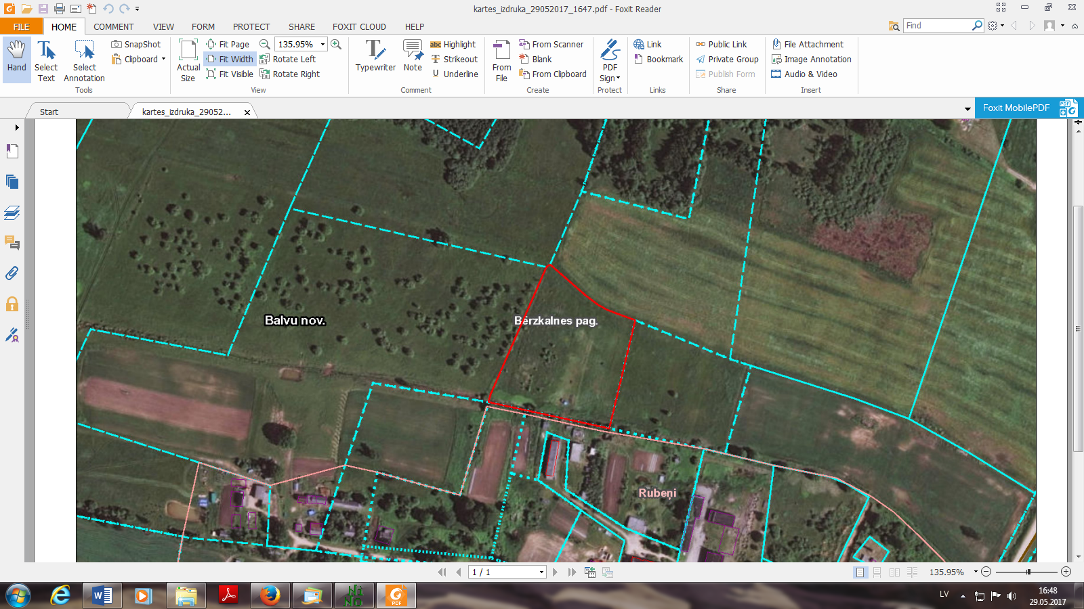

**3848 001 0106**

**3848 003 0089**

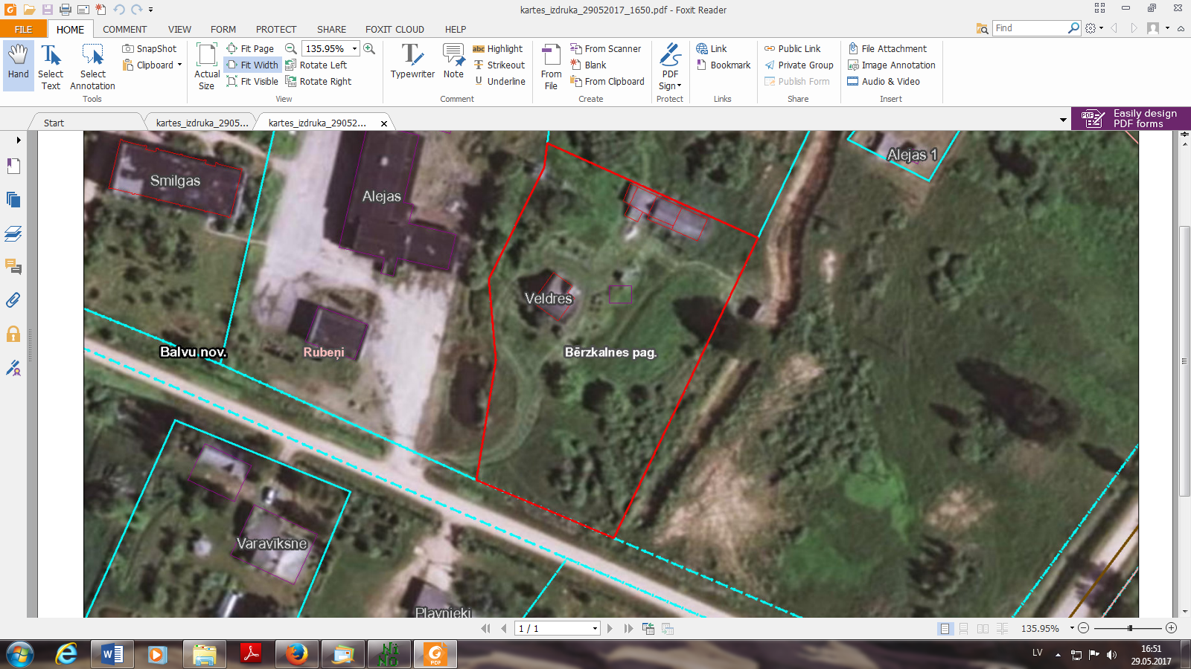

Domes priekšsēdētājs A.Pušpurs